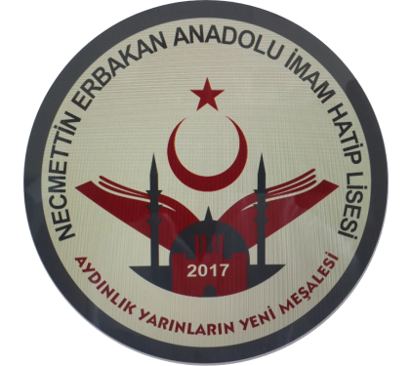
Tarihçemiz
Okulumuz; Ayvalı Anadolu İmam Hatip Lisesinin lise ve ortaokul bölümlerinin ayrılması sonucunda Porf. Dr. Necmettin Erbakan Anadolu İmam Hatip Lisesi adıyla, Ayvalı Mahallesi, Hali Sezai ERKUT Caddesi Sazak Sokak No:2 adresinde bulunan yeni binasına taşınmıştır. 2017-2018 öğretim yılında Ayvalı Anadolu İmam Hatip Lisesinden getirdiği 350 ve 9. sınıfa aldığı 300 yeni öğrenci olmak üzere toplam 650 öğrenci 40 öğretmenle eğitim- öğretim faaliyetine başlamıştır. Halen 19 farklı ülkeden 285’i yapancı öğrenci olmak üzere toplam 750 öğrenci, 66 öğretmen ve 32 derslikle eğitim faaliyetlerine devam etmektedir. Okulumuz uzman öğretmen kadrosu ve sosyal kültürel ve akademik çalışmalarla bölge okulları arasında tercih edilebilir hale gelmiştir.

